峨边彝族自治县统计局
2025年部门预算公开

单位(签章) ：峨边彝族自治县统计局

2025年 5月 14 日

目 录
第一部分 县统计局概况
一、基本职能及主要工作
二、部门预算单位构成
第二部分 县统计局2025年部门预算表
一、部门收支总表
二、部门收入总表
三、部门支出总表
四、财政拨款收支预算总表
五、财政拨款支出预算表（部门经济分类科目）
六、一般公共预算支出预算表
七、一般公共预算基本支出预算表
八、一般公共预算项目支出预算表
九、一般公共预算“三公”经费支出预算表
十、政府性基金预算支出表
十一、政府性基金预算“三公”经费支出预算表
十二、国有资本经营预算支出表
十三、部门预算项目支出绩效目标表
十四、部门整体支出绩效目标表
十五、政府采购预算表
第三部分 县统计局2025 年部门预算情况说明
第四部分 名词解释

- 峨边彝族自治县统计局 概况

一、基本职能及主要工作
（一）职能简介：
1、贯彻执行国家有关统计工作的法律、法规、草拟全县统计现代化建设规划和统计调查计划，组织领导和监督全县各乡镇各部门的统计和国民经济核算工作，监督检查统计法律法规的实施。
2、负责建立健全全县国民经济核算体系，建立和管理全县基本统计报表；拟订全县统计标准，审定部门统计标准；管理全县统计调查项目，审批全县各乡镇各部门的统计调查计划、调查方案。
3、负责组织实施全县农林牧渔业、工业、建筑业、批发和零售业、住宿和餐饮业、房地产业等国民经济行业以及能源、投资、人口、收入、科技、社会发展基本情况、环境基本状况等领域的统计调查，建立全县经济社会发展监测评价制度及指标体系，对重点区域和重要领域实施监测评价，牵头综合整理和提供资源、房屋、旅游、教育、卫生、邮电、交通运输、社会保障、公用事业、对外贸易、对外经济等全县基本统计资料。
4．监督检查统计法律法规的贯彻执行，组织开展全县性的统计执法检查，提高统计数据真实性。
5、负责组织实施全县人口普查、经济普查、农业普查、重大国情国力专项调查、投入产出调查以及社情民意调查；汇总、整理全县的基本统计资料；对全县国民经济、社会发展、科技进步和资源环境等情况进行统计分析和预测，向市统计局和县委、县政府及有关部门提供统计信息和咨询建议，向社会公众提供统计信息服务。
6、负责组织管理全县统计专业资格考试和职务评审，统计系统公务员业务培训，统计专业技术人员岗位培训和继续教育工作。
7、负责全县统计信息化管理，建立健全和管理全县基本单位名录库，牵头构建全县信息化网络体系，建立健全全县统计数据库系统、统计信息自动化系统和县级部门统计信息共享制度，指导地方统计信息化建设。
8、承办县委、县政府交办的其他事项。
二、2025年重点工作任务
（一）夯实统计基层基础
加强统计法治建设，推进统计基层基础规范化工作，确保对基层统计员的各项培训效果落实落地，提高统计数据质量。统计部门按照中央、省、市实施方案要求，结合峨边彝族自治县实际，及早谋划、有序推进基层统计规范化标准化建设。
（二）做好常规统计调查
根据统计职能职责与统计方法制度，按时组织统计调查报表工作。紧盯主要经济指标的预测分析以及潜在风险的预警，围绕峨边经济发展，积极组织开展联合调研，努力提供有深度、有分量、可操作的调研分析精品。
（三）扎实开展国情国力普查工作
2025年恰逢国情国力普查交接年，要做好2024年第五次全国经济普查成果分析和工作复盘和2026年是第四次全国农业普查年，加强对我县各项农业项目的实地调研，确保全面掌握我县农业发展现状，为高质量完成农业普查工作奠定坚实基础。
二、部门预算单位构成
统计局预算单位1个，其中：行政单位1个，事业单位0个。
统计局总编制21名，其中：行政编制6名，参公编制6名，事业编制9名，工勤编制0名。在职人员总数16名，其中：行政4名，参公6名，工勤0名，事业6名。离休0名。

第二部分 峨边彝族自治县统计局
2025年部门预算表

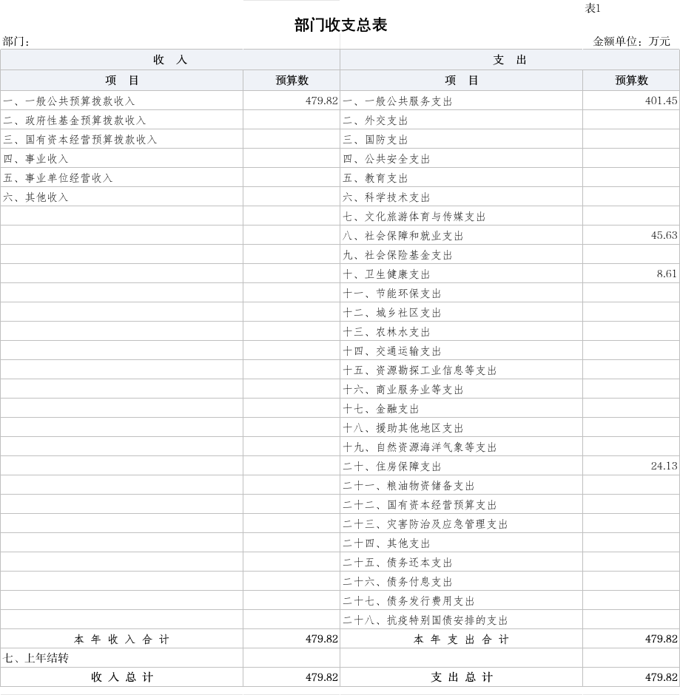
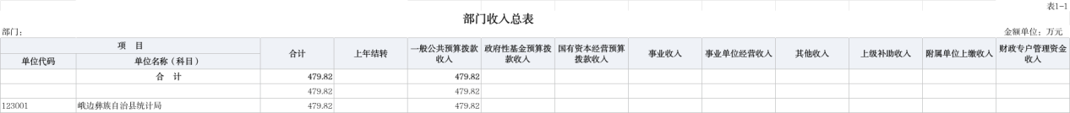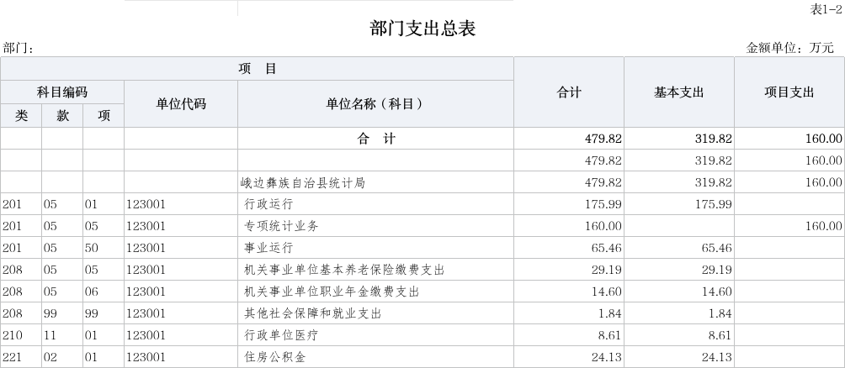
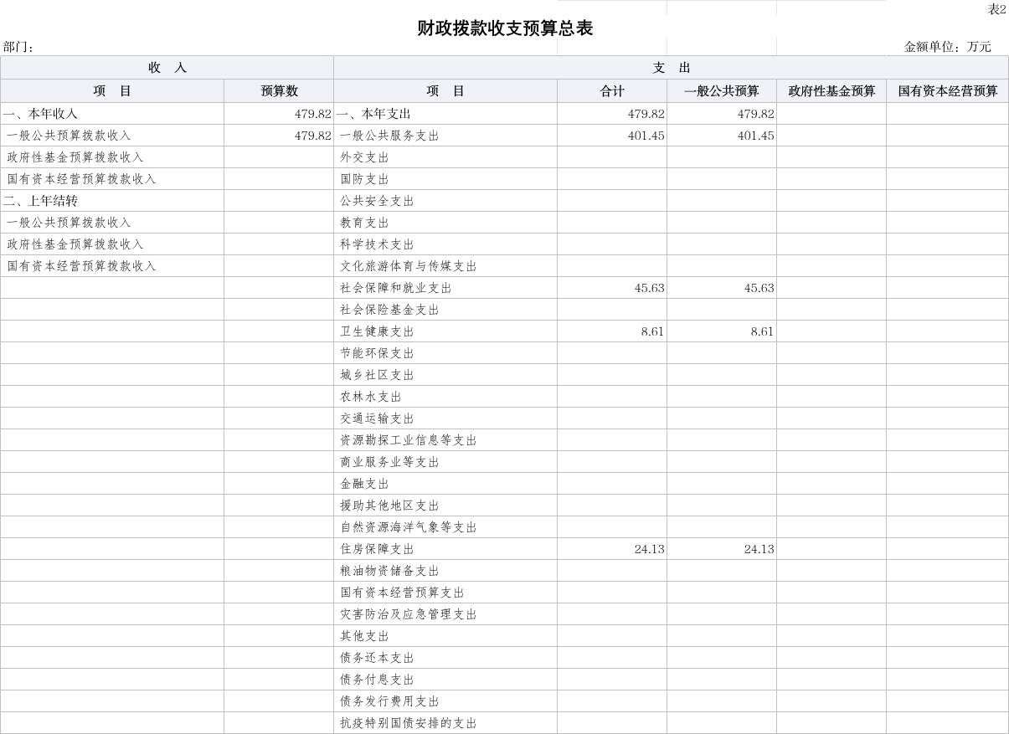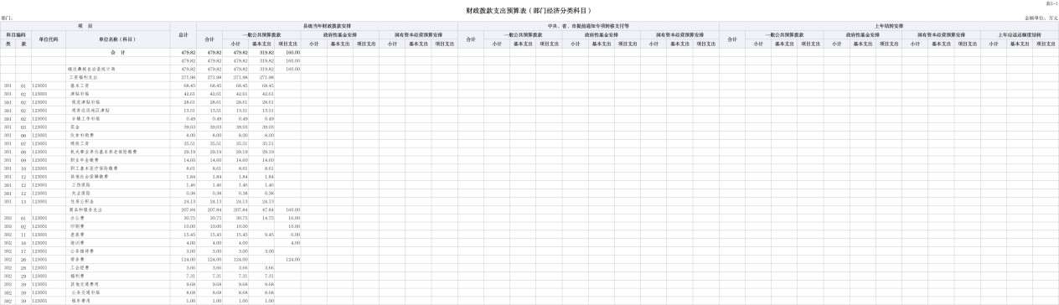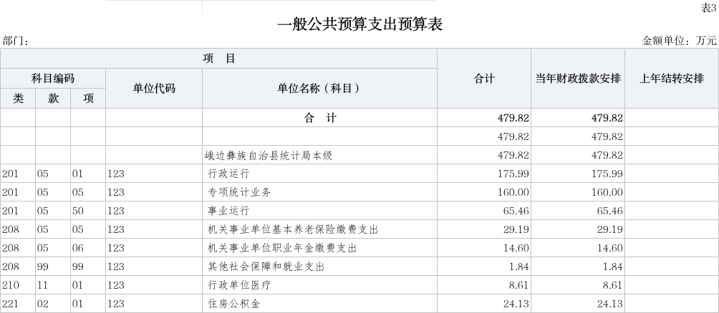
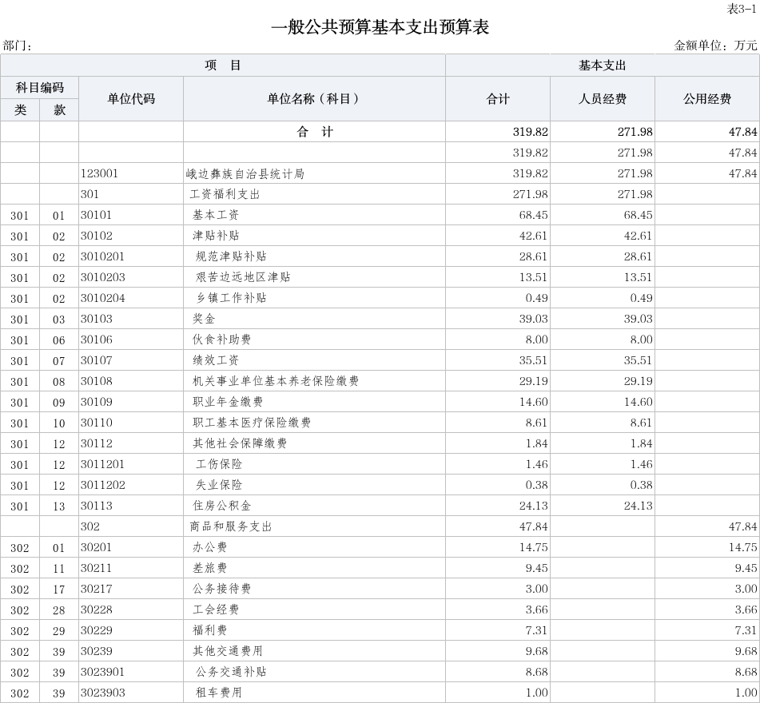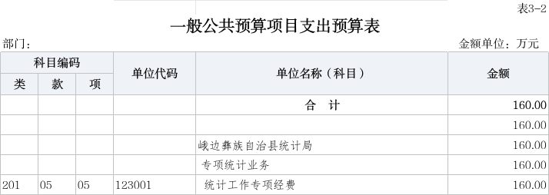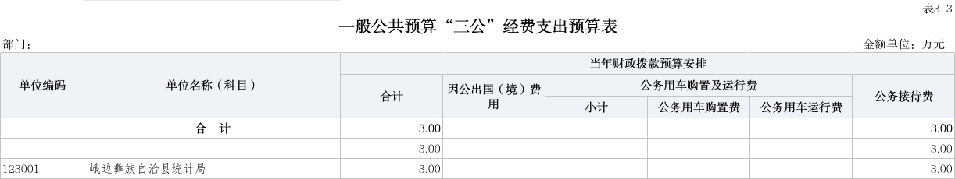
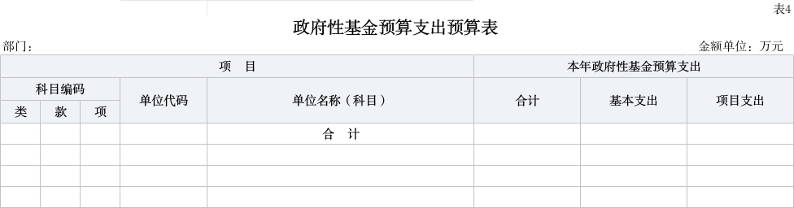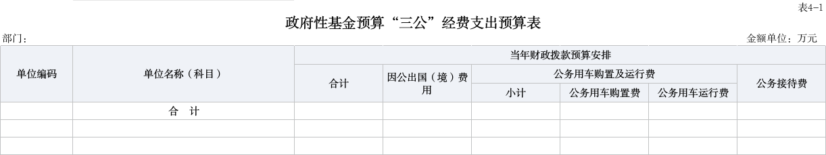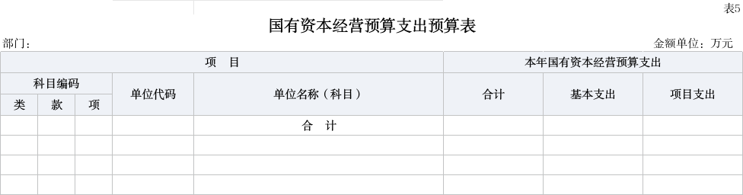
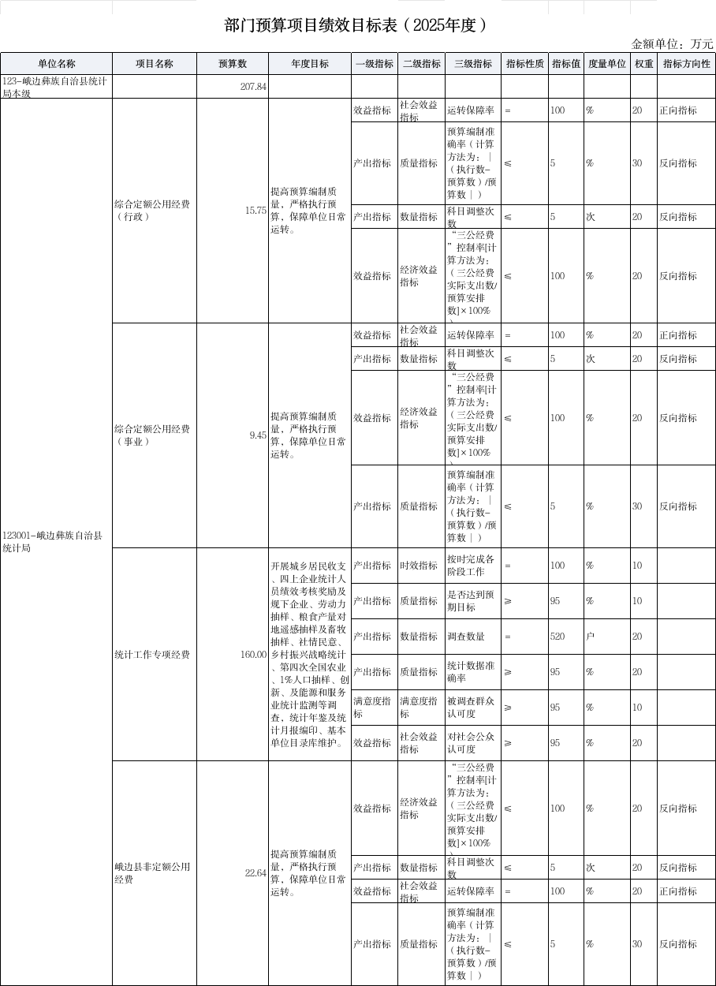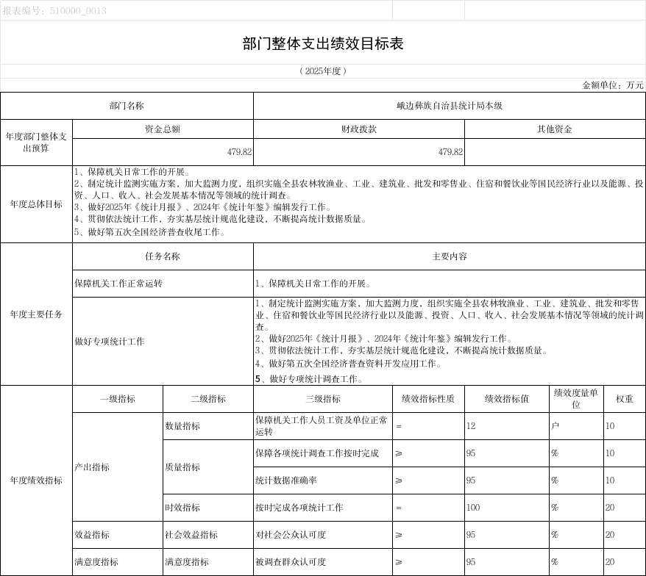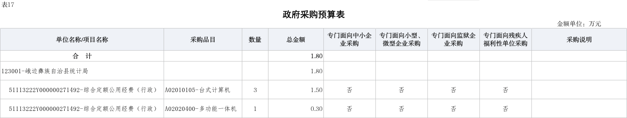

第三部分 峨边彝族自治县统计局
2025年部门预算情况说明

一、收支预算情况说明
按照综合预算的原则，统计局所有收入和支出均纳入部门预算管理。收入包括：一般公共预算拨款收入；支出包括：一般公共服务支出、社会保障和就业支出、卫生健康支出、住房保障支出。
统计局2025年收支总预算479.82万元，比2024年收支预算总数增加40.65万元，主要是由于人员增加。
（一）收入预算情况
统计局 2025年收入预算479.82万元，其中：上年结转 0万元，占 0%；一般公共预算拨款收入479.82万元，占100%；政府性基金预算拨款收入 0万元，占0%；事业收入0万元，占 0%。
（二）支出预算情况
统计局 2025年支出预算479.82万元，其中：基本支出319.82万元，占 66.65%；项目支出160万元，占33.35%。
二、财政拨款收支预算情况说明
统计局 2025年财政拨款收支预算总数479.82万元,比 2024 年财政拨款收支预算总数 439.17万元增加40.65万元，主要原因是人员增加。
收入包括：本年一般公共预算拨款收入 479.82万元、本年政府性基金预算拨款收入 0 万元；支出包括：一般公共服务支出 401.45万元、社会保障和就业支出45.62万元、卫生健康支出 8.61万元，住房保障支出 24.13万元。
三、一般公共预算当年拨款情况说明
（一）一般公共预算当年拨款规模及变化情况。
统计局2025年一般公共预算当年拨款479.82万元，较上年预算数增加40.65万元。主要原因是人员增加。
（二）一般公共预算当年拨款结构情况。
一般公共服务支出401.45万元，占83.67%；社会保障和就业支出45.63万元，占9.51%；医疗卫生与计划生育支出8.61万元，占1.79%；住房保障支出24.13万元，占5.03%。
（三）一般公共预算当年拨款具体使用情况。
1.一般公共服务（类）统计信息事务（款）行政运行（项）:2025年预算数为175.99万元，主要用于：机关及参公管理事业单位正常运转的基本支出，包括基本工资、津贴补贴等人员经费以及办公费、印刷费等日常公用经费。
2.一般公共服务（类）统计信息事务（款）专项统计业务（项）:2025年预算数为160万元，主要用于：反映各级统计机关在日常业务之外开展专项统计工作的支出。
3.住房保障支出（类）住房保障支出（款）住房公积金（项）:2025年预算数为24.13万元，主要用于：部门按人力资源和社会保障部、财政部规定的基本工资和津贴补贴以及规定比例为职工缴纳的住房公积金支出。
4.一般公共服务（类）统计信息事务（款）事业运行（项）:2025年预算数为65.46万元，主要用于：反映使用单位的基本支出，不包括行政单位（包括实行公务员管理的事业单位）后勤服务中心、医务室等附属事业单位。
5.社会保障和就业（类）行政事业单位养老支出（款）机关事业单位基本养老保险缴费支出（项）:2025年预算数为29.19万元，主要用于：实施养老保险制度后，部门按规定由单位缴纳的基本养老保险费支出。
6.社会保障和就业（类）行政事业单位养老支出（款）机关事业单位职业年金缴费支出（项）:2025年预算数为14.60万元，主要用于：实施养老保险制度后，部门按规定由单位缴纳的职业年金支出。
7.社会保障和就业（类）其他社会保障和就业支出（款）其他社会保障和就业支出（项）:2025年预算数为1.84万元，主要用于：其他用于社会保障和就业方面的支出。
8.卫生健康支出（类）行政事业单位医疗（款）行政单位医疗（项）:2025年预算数为8.61万元，主要用于：机关及参公管理事业单位基本医疗保险缴费支出。
四、一般公共预算基本支出情况说明
统计局2025年一般公共预算基本支出319.82万元，其中：
人员经费271.98万元，主要包括：基本工资、津贴补贴、奖金、 伙食补助费、绩效工资、机关事业单位基本养老保险缴费、职业年金缴费、职工基本医疗保险经费、其他社会保障缴费、住房公积金。
公用经费47.84万元，主要包括：办公费、差旅费、公务接待费、工会经费、福利费、其他交通费用。
五、政府性基金预算支出规模及变化情况说明
统计局2025年没有使用政府性基金预算拨款安排的支出。
六、国有资本经营预算支出规模及变化情况说明
统计局2025年没有使用国有资本经营预算拨款安排的支出。
七、“三公”经费预算安排情况说明
统计局2025年“三公”经费预算数3万元。其中：因公出国（境）经费0万元，公务接待费3万元，公务用车购置及运行维护费0万元。
1.因公出国（境）经费较上年预算持平。主要原因是2025年和2024年均无因公出国（境）费用支出。
2.公务接待费较上年预算增加0.53万元。主要原因是上级部门到县上对口专业开展现场数据质量核查的次数增多。
2025年公务接待费计划用于上级统计部门调研指导工作和部分县外统计部门来我单位交流学习等。
3.公务用车购置及运行维护费较上年预算减少0万元，下降0%。主要原因是没有公务用车。
单位现有公务用车0辆，其中：轿车0辆，越野车0辆，其他车型0辆。
2025年安排公务用车购置费0万元。
2025年安排公务用车运行维护费0万元，用于公务用车燃油、维修、保险及其他车辆支出，主要保障相关工作开展。
八、其他重要事项的情况说明
（一）机关运行经费。
2025年，统计局运行经费财政拨款预算为47.84万元，比2024年预算增加10.27万元，主要原因是人员增加。
（二）政府采购情况。
2025年，统计局安排政府采购预算1.8万元，较上年预算增加1.8万元。

（三）国有资产占有使用情况。
截至2024年底，统计局所属各预算单位共有车辆0辆，其中，县级领导干部用车0辆、定向保障用车0辆、执法执勤用车0辆。单位价值200万元以上大型设备0台（套）。
2025年部门预算未安排购置车辆及单位价值200万元以上大型设备。
（四）绩效目标设置情况。
2025年，统计局开展绩效目标管理的项目1个，涉及预算160万元。其中：人员类项目0个，涉及预算0万元；运转类项目0个，涉及预算0万元；特定目标类项目1个，涉及预算160万元。

第四部分 名词解释

（一）财政拨款收支情况：是指一般公共预算、政府性基金预算、国有资本经营预算拨款收支情况。
（二）财政拨款收入：指县级财政当年拨付的资金。
（三）事业收入：指事业单位开展专业业务活动及辅助活动所取得的收入。
（四）事业单位经营收入：指事业单位在专业业务活动及其辅助活动之外开展非独立核算经营活动取得的收入。
（五）其他收入：指除上述“一般公共预算拨款收入”“事业收入”“事业单位经营收入”等以外的收入。主要是利息收入、国有资产出租收入等。
（六）上年结转：指以前年度安排、结转到本年仍按原规定用途继续使用的资金。
（七）社会保障和就业（类）行政事业单位养老支出（款）事业单位离退休（项）：指事业单位开支的离退休经费。
（八）社会保障和就业支出（类）行政事业单位养老支出（款）行政单位离退休（项）：指行政单位（包括实行公务员管理的事业单位）开支的离退休经费。
（九）社会保障和就业支出（类）行政事业单位养老支出（款）机关事业单位基本养老保险缴费支出（项）：指机关事业单位纳的职业年金的支出（含职业年金补记支出）。
（十一）社会保障和就业支出（类）其他社会保障和就业支出（款）其他社会保障和就业支出（项）：指除上述项目以外的其他用于社会保障和就业方面的支出。实施养老保险制度由单位缴纳的基本养老保险费的支出。
（十）社会保障和就业支出（类）行政事业单位养老支出（款）的事业单位的公费医疗经费，按国家规定享受离休人员待遇的医疗经费。
（十四）卫生健康支出（类）行政事业单位医疗（款）公务员医疗补助机关事业单位职业年金缴费支出（项）：指机关事业单位实施养老保险制度由单位缴
（十二）卫生健康支出（类）行政事业单位医疗（款）行政单位医疗（项）：指财政部门安排的行政单位（包括实行公务员管理的事业单位）基本医疗保险缴费经费，未参加医疗保险的行政单位的公费医疗经费，按国家规定享受离休人员、红军老战士待遇人员的医疗经费。
（十三）卫生健康支出（类）行政事业单位医疗（款）事业单位医疗（项）：指财政部门安排的事业单位基本医疗保险缴费经费，未参加医疗保险补助（项）：指财政部门安排的公务员医疗补助经费。
（十五）住房保障支出（类）住房改革支出（款）住房公积金（项）：指行政事业单位按人力资源和社会保障部、财政部规定的基本工资和津贴补贴以及规定比例为职工缴纳的住房公积金。
（十六）基本支出：指为保障机构正常运转，完成日常工作任务而发生的人员支出和公用支出。
（十七）项目支出：指在基本支出之外为完成特定行政任务或事业发展目标所发生的支出。
（十八）“三公”经费：纳入预算管理的“三公”经费，是指部门安排的因公出国（境）费、公务用车购置及运行费和公务接待费。其中，因公出国（境）费反映单位公务出国（境）的国际旅费、国外城市间交通费、住宿费、伙食费、培训费、公杂费等支出；公务用车购置及运行费反映单位公务用车车辆购置支出（含车辆购置税、牌照费）及单位按规定保留的公务用车燃料费、维修费、过路过桥费、保险费、安全奖励费用等支出；公务接待费反映单位按规定开支的各类公务接待（含外宾接待）支出。

